A Modified Waveform Design for Radar-Communication Integration Based on LFM-CPM

VTC会议

一种改进的基于LFM-CPM的雷达通信一体化波束设计

主要是波束的误码率性能进行比较分析。

**摘要：Abstract**

首先论述雷达通信一体化的优点，及带来的好处；然后本文提出一种基于LFM-CPM的雷达通信一体化波束；利用短时傅里叶变换进行时频分析。最后仿真结果表明大大提高误码率的性能。

在各种一体化方案中，同一时间可以实现发送数据和检测目标的波束设计是一种比较优良的整合方案，这种方案的效率比较高且干扰小。

**In this paper,** we proposed **a modified three-section integrated waveform** based on linear frequency modulation and continuous phase modulation (LFM-CPM).

**Short Time Fourier Transform (STFT)** is used for **time-frequency analysis** and the modification of the mapping codebook of the communication symbols restrains the spectrum of the integrated waveform within the original bandwidth of the radar system.

仿真结果表明，**这种改进的波束具有较低的误码率**，即使在原始雷达系统带宽外具有较大的干扰的情况下。

**Introduction：**

首先，论述分时体制的不足，紧接着提出雷达通信一体化波束设计是研究热点。然后，讨论OFDM波束的缺点：峰均功率比较高。

接着，论述在波束上添加通信信号，整合波束的带宽就会扩宽，就会超过原有雷达信号的带宽。因此，必须采取措施限制整合信号的带宽，以至于原来信号带宽以外的干扰可以利用现有的方法解决，如自适应滤波器。adaptive filtering。

文献[8]提出了一种LFM-MSK波束，是一种比较特殊的LFM-CPM波束。这篇文献提出了一种避免频谱扩展的改进方法。但是低频谱效率的MSK不能满足高数据传输速率的需求。因此，提出LFM-CPM。

**System Model:**

在系统模型部分，首先介绍了Continuous Phase Modulation，CPM连续相位调制，然后指出三部分一体化波束，最后给出LFM-CPM的数学表达式。

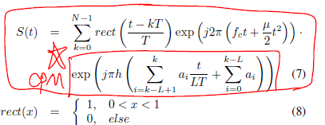

论文参考目录中的[8]、[10]中介绍了**LFM-MSK**。

利用STFT进行频谱分析，得到频谱图。

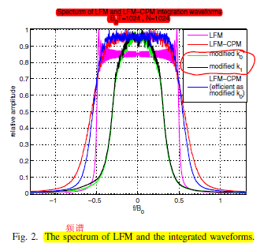

误码率性能图

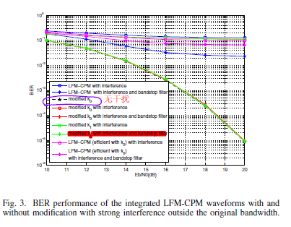

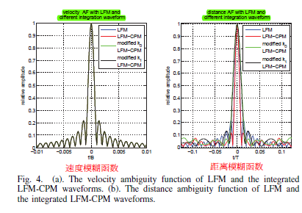

仿真结果表明，改进波束的频谱主要限制在原始雷达LFM信号的带宽内，它的模糊函数的特性保持了LFM的基本特性。在原始带宽之外存在大量干扰的情况下，阻带滤波器有助于改进波束保持良好的误码率性能，几乎与无噪声的情况下相同。

最后指出改进后的LFM-CPM是必要的，有意义的。

**自我总结**：

**重点**：这篇文章重点在提高通信的**误码率性能**，突出该联合波束的抗干扰性能。同时，保持了LFM波束的优良的速度模糊性能和距离模糊性能。

**难点**：还是联合波束的算法。